Vážení priaznivci VUS TECHNIK STU,

blíži sa čas, kedy budete môcť rozhodnúť o poukázaní Vašich daní z príjmu za predchádzajúci rok 2016. Chceli by sme Vás poprosiť o darovanie Vašich 2% pre Vysokoškolský umelecký súbor Technik STU. Ich darovaním nám pomôžete pri hľadaní nových hudobných, speváckych a tanečných materiálov.
Aj vďaka Vašim minuloročným 2% sme naštudovali nové programové čísla, vzácne hudobné, spevácke a tanečné materiály. Verejnosti sme sa predstavili na domácich festivaloch ale i v zahraničí. Pestrosťou našich aktivít sme získali množstvo nových mladých ľudí. Srdečne Vám preto ďakujeme.

Podporte nás a darujte nám Vaše 2% dane z príjmu i v tomto roku!

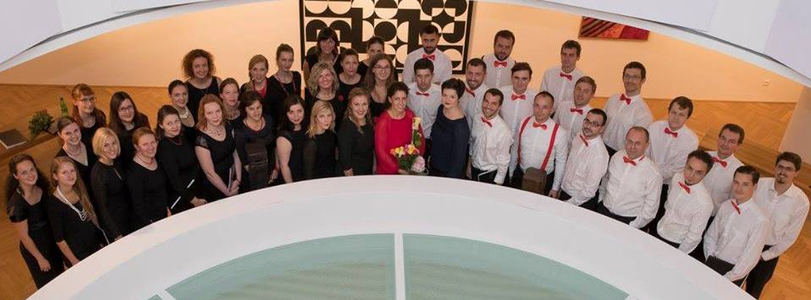
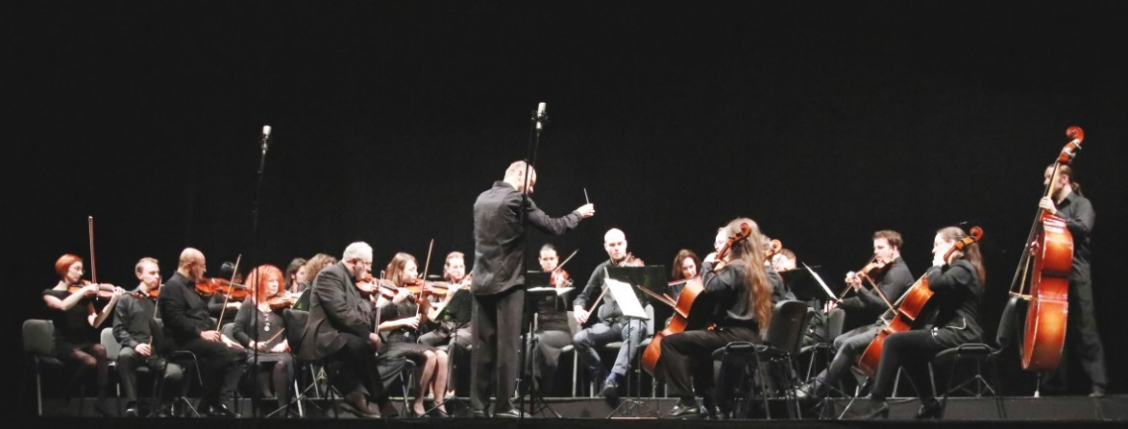
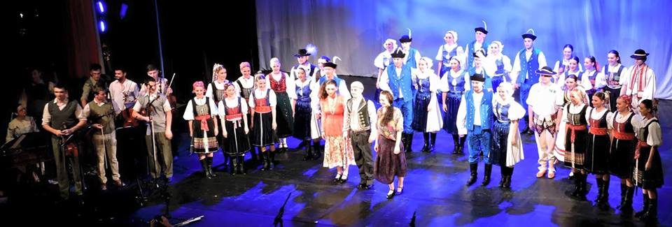

V prípade záujmu preukázania 2% dane za rok 2016 nájdete potrebné informácie a podklady na webstránke www.technik.stuba.sk/2percenta-z-dane.html alebo nás môžete kontaktovať na adresách vedenie@fstechnik.sk, lubica.meskova@stuba.sk či telefónnom čísle +421 917 669 168.

Ďakujeme!

Martin Meško Mgr.art. Ľubica Mešková
Štatutár OZ Riaditeľka súboru

POTVRDENIE O ZAPLATENÍ DANE Z PRÍJMOV ZO ZÁVISLEJ ČINNOSTI
na účely vyhlásenia o poukázaní sumy do výšky 2 % alebo 3 % zaplatenej dane fyzickej osoby podľa zákona č. 595/2003 Z. z. o dani z príjmov v znení neskorších predpisov (ďalej len „zákon“) za rok 2016

- Údaje o zamestnancovi

Priezvisko | Meno |  | Rodné číslo (cudzí štátny príslušník uvedie dátum narodenia)
Titul (pred menom) |  | Titul (za priezviskom)
Adresa trvalého pobytu
Ulica |  | Číslo |  | PSČ
Obec |  | Štát

- Údaje o zamestnávateľovi, ktorý je platiteľom dane, ktorý toto potvrdenie vydáva

Fyzická osoba
Priezvisko |  | Meno |  | Titul (pred menom / za priezviskom)
Právnická osoba
Názov
Trvalý pobyt (fyzická osoba), sídlo (právnická osoba)
Ulica |  |  | Číslo |  | PSČ
Obec |  |  | Štát
DIČ: | Miestne príslušný správca dane:

- Údaje o zaplatení dane z príjmov zo závislej činnosti - v eurách

01 | Daň – podľa § 15 zákona  (z r. 06 ročného zúčtovania preddavkov na daň)
02 | Nárok na daňový bonus  (z r. 10 ročného zúčtovania preddavkov na daň)
03 | Daň znížená o daňový bonus  (r. 01 – r. 02 ) > 0
04 | Daň na úhradu (z r. 17 ročného zúčtovania preddavkov na daň)
05 | 06  Daň na úhradu (z r. 04 tohto potvrdenia), zrazená zamestnancovi alebo zaplatená zamestnancom v lehote do podania vyhlásenia o poukázaní podielu zaplatenej dane z príjmov fyzickej osoby v úhrnnej sume | Dňa:

Potvrdzujeme týmto, že údaje uvedené v potvrdení sú pravdivé.

Potvrdenie vypracoval (a): ......................................................... Dňa: ....................................................

...........................................................
Podpis a odtlačok pečiatky
zamestnávateľa, ktorý je platiteľom dane

V Y H L Á S E N I E
o poukázaní sumy do výšky 2% zaplatenej dane z príjmov fyzickej osoby
podľa zákona č. 595/2003 Z. z. o dani z príjmov v znení neskorších predpisov, ktorej bolo za zdaňovacie obdobie vykonané ročné zúčtovanie preddavkov na daň z príjmov zo závislej činnosti

Rok : 2016
Uvádza sa zdaňovacie obdobie, za ktoré sa platí daň

I. ODDIEL - ÚDAJE O DAŇOVNÍKOVI

Rodné číslo Dátum narodenia
(vypĺňa sa, len ak ide o daňovníka, ktorý nemá rodné číslo)
01 |  |  |  |  |  |  | / |  |  |  |  |  | 02 |  |  | . |  |  | .
Priezvisko Meno Titul pred menom / za menom
03 |  |  | 04 |  |  | 05 |  | /
Adresa trvalého pobytu
Ulica Súpisné /orientačné číslo
06 |  |  | 07
PSČ Obec Štát
08 |  |  | 09 |  |  | 10
Telefónne číslo
11

Suma do výšky 2 % alebo 3% ˡ) zaplatenej dane

Zaplatená daň, z ktorej sa vypočíta suma do výšky 2 % alebo 3% ˡ) zaplatenej dane | 12
Suma do výšky 2 % alebo 3% ˡ) zo zaplatenej dane z r. 12 (min. 3 eura) | 13

ˡ) Podiel do výšky 3% zaplatenej dane možno prijmateľovi poukázať, ak fyzická osoba, ktorá v zdaňovacom období vykonávala dobrovoľnícku činnosť podľa zákona č. 406/2011 Z.z. počas najmenej 40 hodín a predloží o tom písomné potvrdenie, ktoré je prílohou tohto vyhlásenia.
Na r. 12 sa uvádza daňová povinnosť daňovníka, znížená o daňový bonus, vypočítaná v roku (nie daň na úhradu), v ktorom sa podáva toto vyhlásenie; uvádza sa riadok 03 z potvrdenia o zaplatení dane, ktoré je súčasťou tohto vyhlásenia.
Na r. 13 sa uvádza suma zaokrúhlená na eurocenty nadol, pričom táto suma nesmie byť nižšia ako 3 eura.

Dátum zaplatenia dane
14 |  |  | . |  |  | .
Z riadku 05 potvrdenia o zaplatení dane, ktoré je súčasťou vyhlásenia. V prípade daňového preplatku z ročného zúčtovania preddavkov na daň sa uvedie dátum 31. marec zdaňovacieho obdobia, v ktorom sa toto vyhlásenie podáva.
II. ODDIEL - ÚDAJE O PRIJÍMATEĽOVI
Identifikačné číslo prijímateľa (IČO/SID) Právna forma
15 | 31813666 | / |  |  | 16 | Občianske združenie
Obchodné meno (názov)
17 | Pro Technik STU
Sídlo – Ulica Súpisné / orientačné číslo
18 | Vazovova |  | 19 | 5
PSČ Obec
20 | 81342 |  | 21 | Bratislava

Súhlasím so zaslaním údajov (meno, priezvisko a trvalý pobyt) mnou určenému prijímateľovi podielu zaplatenej dane uvedenému v II. oddiele podľa § 50 ods. 8 zákona. (vyznačí sa „x“)
Vyhlasujem, že uvedené údaje v tomto vyhlásení sú pravdivé.

V................................................ dňa................................... .......................................................
Podpis daňovníka
Vytlačené z: www.dvepercenta.sk

